**Elaboración de Estado de Situación Financiera bajo VEN NIF**

El 13 de enero del año 2014 se publicó en la gaceta oficial 40.332 que los estados financieros a ser presentados ante los registros mercantiles, deben ser presentados bajo formato VEN-NIF; a continuación una breve publicación donde mencionamos aspectos Básicos, relevantes y fundamentales para la presentación del Estado de Situación Financiera, conocido también como Balance General, es un estado financiero en el que se muestra los ACTIVOS, PASIVOS Y PATRIMONIO que una empresa tiene en una fecha específica, al final del periodo sobre el que se informa

El **Estado de Situacion Financiera** está conformado por cuentas **REALES** que controlan elementos que como ya hemos dicho componen el **ACTIVO** (Recursos controlados por la empresa), el **PASIVO** (Obligaciones con terceras personas) y el **PATRIMONIO** (Obligaciones con los dueños de la empresa.  
  
El **Estado de Situacion Financiera** nos permite hacer el siguiente analisis:

* Aplicación de los recursos

La presentación del **ACTIVO** en el **ESF**, nos permitirá obtener información acerca del tipo de bienes o derechos en los que se encuentran invertidos los recursos que la empresa ha recibido.

* Origen de los recursos.

Por su parte, la información que nos proporciona el **PASIVO** y el **PATRIMONIO**, indicara cuales han sido las fuentes de las que provienen los recursos de que dispone la empresa y que están representados en el **ACTIVO**.

Del análisis anterior se desprende que, en el **ESF**, las cuentas deben ser clasificadas en grupos, de acuerdo con la naturaleza de los valores que cada una de ellas controla. Esta clasificación es indispensable para poder alcanzar el último y más importante objetivo de la contabilidad: analizar e interpretar su contenido, para la toma de decisiones.

**Partes de que se compone el Estado de Situación Financiera.**

Está conformado por tres secciones

1.     Información general o encabezamiento.

2.     Información financiera.

3.     Notas aclaratorias.

**Información general o encabezamiento.**

En la NIC 1 párrafos 49al 53, se establece el tipo de información que debe ser mostrada en e1 encabezamiento del estado de situación financiera. En términos generales, tal información es la que sigue:

•        Identificación de la empresa.

En el encabezamiento del ESF, debe aparecer el nombre u otro tipo de identificación de la entidad que presenta la información, así como cambio en tal información ocurrido desde la culminación del ejercicio contable precedente (NIC 1, párrafo 51 a). Por lo general, se menciona la razón social de la empresa.

**EMPRESA “EJEMPLO” C.A.**

•        Identificación del estado financiero.

Al respecto la NIC1, Párrafo 49 señala que… *“Una entidad identificara claramente los estados financieros*(en este caso, el Estado de Situación Financiera)*y los distinguirá de cualquier otra información publicada en el mismo documento.*

**ESTADO DE SITUACIÓN FINANCIERA.**

De acuerdo con la NIC 1, párrafo 51 b, cuando el estado financiero se refiera a la información de un grupo de empresas con interesas patrimoniales comunes, tal situación debe ser revelada como sigue:

**EMPRESA “EJEMPLO” C.A Y SUS FILIALES.**

**ESTADO DE SITUACION FINANCIERA CONSOLIDADO**

* Fecha del Estado de Situación Financiera

De la misma forma, como lo señala la NIC1, Párrafo  c, debe mostrarse la fecha a la que serefiere la información, generalmente es final del ejercicio económico de la empresa aunque no necesariamente siempre debe ser así. Ejemplo

31DICIEMBRE DE 20XX

* Moneda de presentación

Se debe expresar en qué moneda se hará la presentación de dicho estado financiero, paraefectos de Venezuela se hace en Bolívares que es la moneda de curso legal.

Pero de igual manera por razones de internacionalización las compañías también  pueden expresar los estados financieros en moneda extranjera bajo los parámetros de las NIC.

**Información financiera**.

En esta sección se muestra la información relacionada  con los activos, pasivos y patrimonio que la empresa tiene para la fecha indicada, debidamente valorados de acuerdo con la VEN-NIF GE, en el caso de grandes entidades, y las VEN NIF PYME, si se trata de pequeñas y medianas entidades.

Por supuesto, es necesario cumplir con la norma de comparabilidad contenida en la NIC 1, párrafo 38, donde dice:

*“A menos que las NIIF permitan o requieran otra cosa, una entidad revelara información comparativa respecto al periodo anterior para todos los importes incluidos en los estados financieros del periodo corriente. Una entidad incluirá información comparativa para la información descriptiva y narrativa, cuando esto sea relevante para la comprensión de los estados financieros del periodo corriente.”*

Ello quiere decir que, la información financiera, debe mostrar tanto las cifras del ejercicio corriente como las del ejercicio anterior, pudiendo así realizarse el análisis comparativo entre los dos ejercicios.  
Ejemplo:

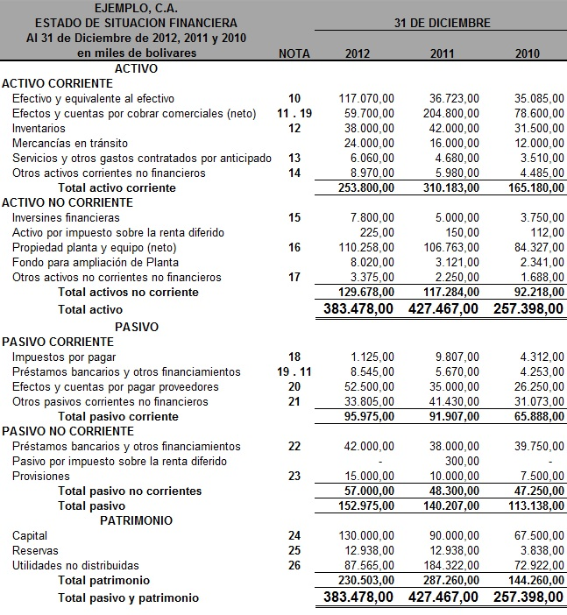

Sin embargo, de acuerdo con lo establecido en el párrafo 10.12 de la VEN NIF PYME, cuando en una empresa, como consecuencia de cambios en las políticas contables, errores o cualquier otra circunstancia, se haya tenido que realizar cambios retroactivos en los estados financieros de años anteriores, además de los estados financieros a la fecha de cierre del periodo actual y del periodo anterior, también deberá ser presentado, como mínimo, el Estado de Situación Financiera correspondiente a comienzo del periodo precedente.

**Notas aclaratorias al ESF.**

Adicionalmente, el párrafo 4.11 de la VEN-NIF PYME complementa lo antes expuesto, en cuanto a la revelación de las partidas que componen las subclasificaciones presentadas.

*“Una entidad revelara, bien sea en el estado de situación financiera o en las notas, las siguientes subclasificaciones de las partidas presentadas:*

*a)    Propiedades planta y equipo en clasificaciones adecuadas para la entidad.*

*b)    Deudores comerciales y otras cuentas por cobrar que muestren por separado importes por cobrar de partes relacionadas, importes por cobrar de terceros  y cuentas por cobrar procedentes de ingresos acumulados (o devengados) pendientes de facturar.*

*c)     Inventarios que muestren por separado importes de inventarios:*

*1.     Que se mantienen para la venta en el curso normal de las operaciones.*

*2.     En proceso de producción para esta venta*

*3.     En forma de materiales o suministros, para ser consumidos en el proceso de producción, o en la prestación de servicios.*

*d)    Acreedores comerciales y otras cuentas por pagar, que muestran por separado importes por pagar a proveedores, cuentas por pagar a partes relacionadas, ingresos diferidos y acumulaciones (o devengados).*

*e)    Provisiones por beneficios a los empleados y otras provisiones.*

*f)     Clases de patrimonio, tales como capital y desembolsado, primas de emisión, ganancias acumuladas y partidas de ingreso y gasto que, como requiere esta NIIF, se reconocen en otro resultado integral y se presentan por separado en el patrimonio.”  
Ejemplo:*

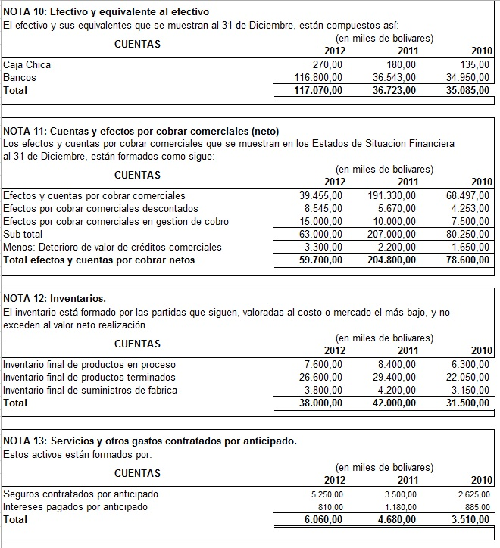

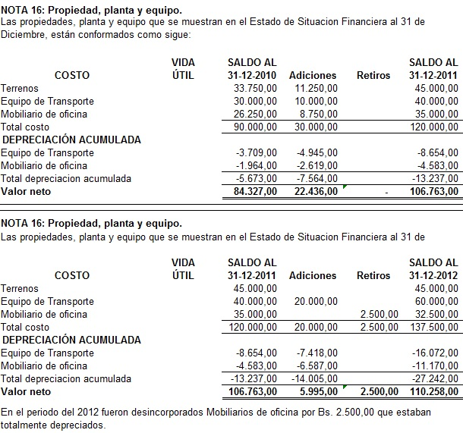

|  |  |  |  |  |
| --- | --- | --- | --- | --- |
| **Nota 24** capital | | | | |
| El capital esta compuesto por 1000 acciones comunes | | | | |
| Cuentas | 2012 | | 2011 | 2010 |
| Capital | 130.000,00 | | 90.000,00 | 67.500,00 |
| Total | **130.000,00** | | **90.000,00** | **67.500,00** |
|  | | | | |
| **Nota 25** reserva legal | | | | |
| Las reservas estan formadas como se muestran a continuación | | | | |
| Cuentas | 2012 | | 2011 | 2010 |
| Reservas legales | 12.938,00 | | 12.938,00 | 3.838,00 |
| Total | **12.938,00** | | **12.938,00** | **3.838,00** |
|  |  | |  |  |
| **Nota 26** Utilidades no distribuidas | | | | |
| Las utilidades no distribuidas estan compuestas como se indican a continuación al | | | | |
| 31 del 2012,2011 y2010 | | | | |
| Cuentas | |  | | |
| Saldo al 31/12/2009 | |  | | |
| Más: utilidades del ejercicio finalizado 31/12/2010 | | 76.760,00 | | |
| Menos reserva legal | | -3.838,00 | | |
| **Utilidades no distribuidas al 31/12**/2010 | | **72.922,00** | | |
| Menos dividendos pagados en efectivo | | -50.000,00 | | |
| Menos aumento de capital, cargo a UND | | -11.500,00 | | |
| Más. utilidades del ejercicio finalizado 31/12/2011 | | 182.000,00 | | |
| Menos reserva legal | | 9.100,00 | | |
| **Utilidades no distribuidas al 31/12**/2011 | | **184.322,00** | | |
| Menos Dividendos decretados | | -94.500,00 | | |
| Más: utilidades del ejercicio finalizado 31/12/2012 | | 2.257,00 | | |
| **Utilidades no distribuidas al 31/12**/2011 | | **87.565,00** | | |